**Στέργιος Τσάνταλης (iis21125)**

**kMeans**

Seed=10:

Clustered Instances

0 23 ( 37%)

1 20 ( 32%)

2 12 ( 19%)

3 8 ( 13%)

Seed=9:

Clustered Instances

0 8 ( 13%)

1 23 ( 37%)

2 12 ( 19%)

3 20 ( 32%)

Seed=8:

Clustered Instances

0 31 ( 49%)

1 13 ( 21%)

2 12 ( 19%)

3 7 ( 11%)

Seed=12:

Clustered Instances

0 12 ( 19%)

1 20 ( 32%)

2 23 ( 37%)

3 8 ( 13%)

Seed=14:

Clustered Instances

0 20 ( 32%)

1 23 ( 37%)

2 8 ( 13%)

3 12 ( 19%)

**Hierarchical**

Euclidean distance:

SINGLE:

Clustered Instances

0 23 ( 37%)

1 8 ( 13%)

2 12 ( 19%)

3 20 ( 32%)

COMPLETE:

Clustered Instances

0 14 ( 22%)

1 21 ( 33%)

2 8 ( 13%)

3 20 ( 32%)

AVERAGE:

Clustered Instances

0 23 ( 37%)

1 8 ( 13%)

2 12 ( 19%)

3 20 ( 32%)

WARD:

Clustered Instances

0 23 ( 37%)

1 8 ( 13%)

2 12 ( 19%)

3 20 ( 32%)

CENTROID:

Clustered Instances

0 23 ( 37%)

1 8 ( 13%)

2 12 ( 19%)

3 20 ( 32%)

Η βέλτιστη συσταδοποίηση για το συγκεκριμένο dataset με kMeans φαίνεται πως γίνεται για διάφορες τιμές του seed (π.χ. για τους αριθμούς 4,14,9,10 και 12). Για κάθε αριθμό διαφέρει η κατανομή των συστάδων αλλά σε ποσοστά παραμένει η ίδια. Για το συγκεκριμένο dataset φαίνεται πως ο Hierarchical αλγόριθμος είναι καλύτερος, αν και με τους περισσότερους τρόπους η συσταδοποίηση ήταν ίδια με τον αλγόριθμο kMeans, στην ευκλείδεια απόσταση με linkType COMPLETE έχουμε καλύτερη και πιο ισορροπημένη συσταδοποίηση.

1. **1)DBSCAN by hand**

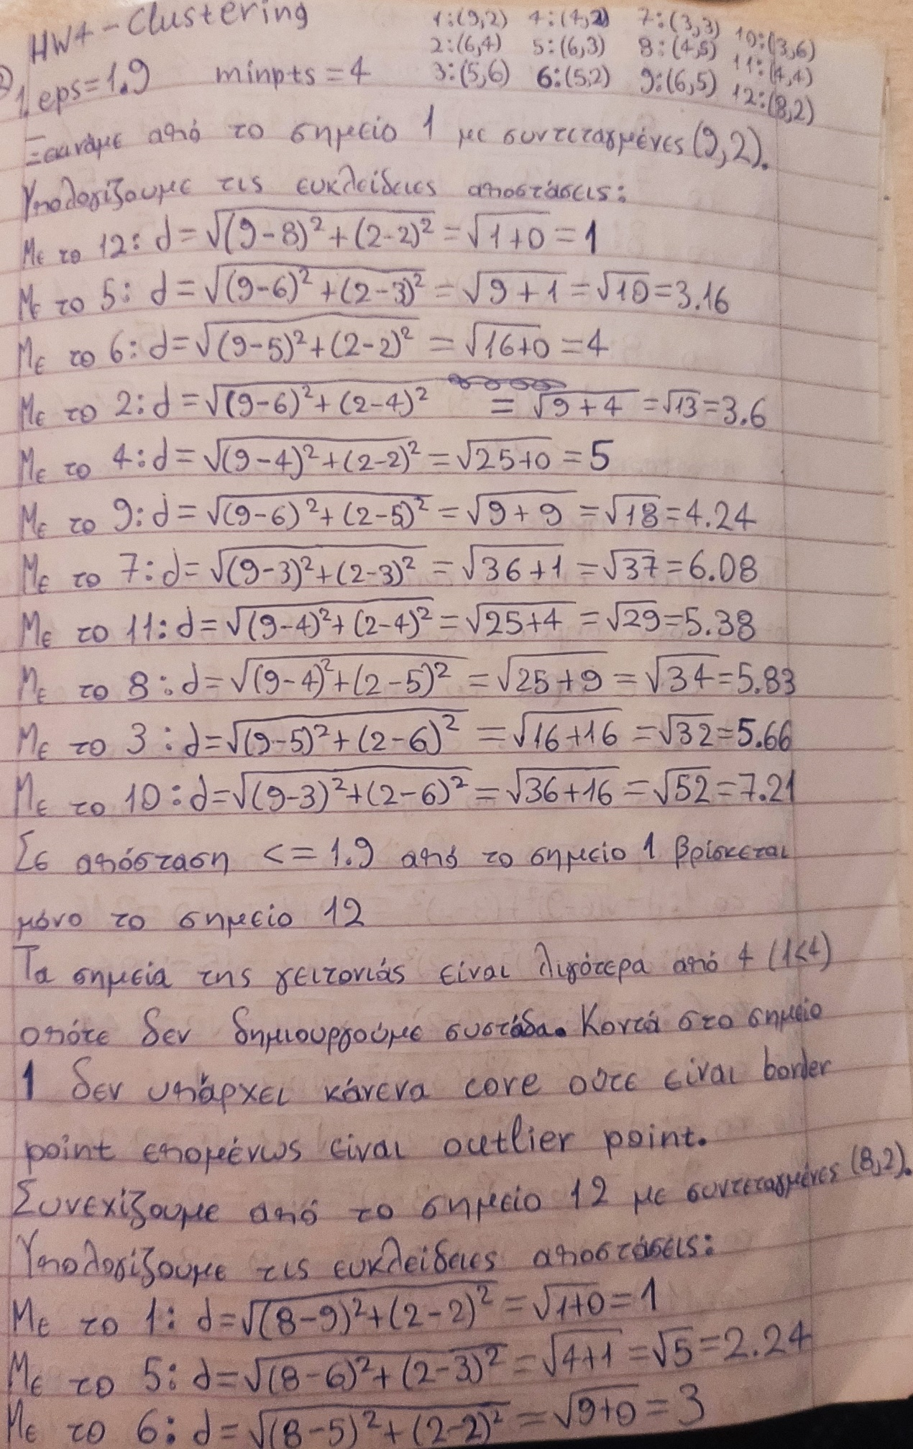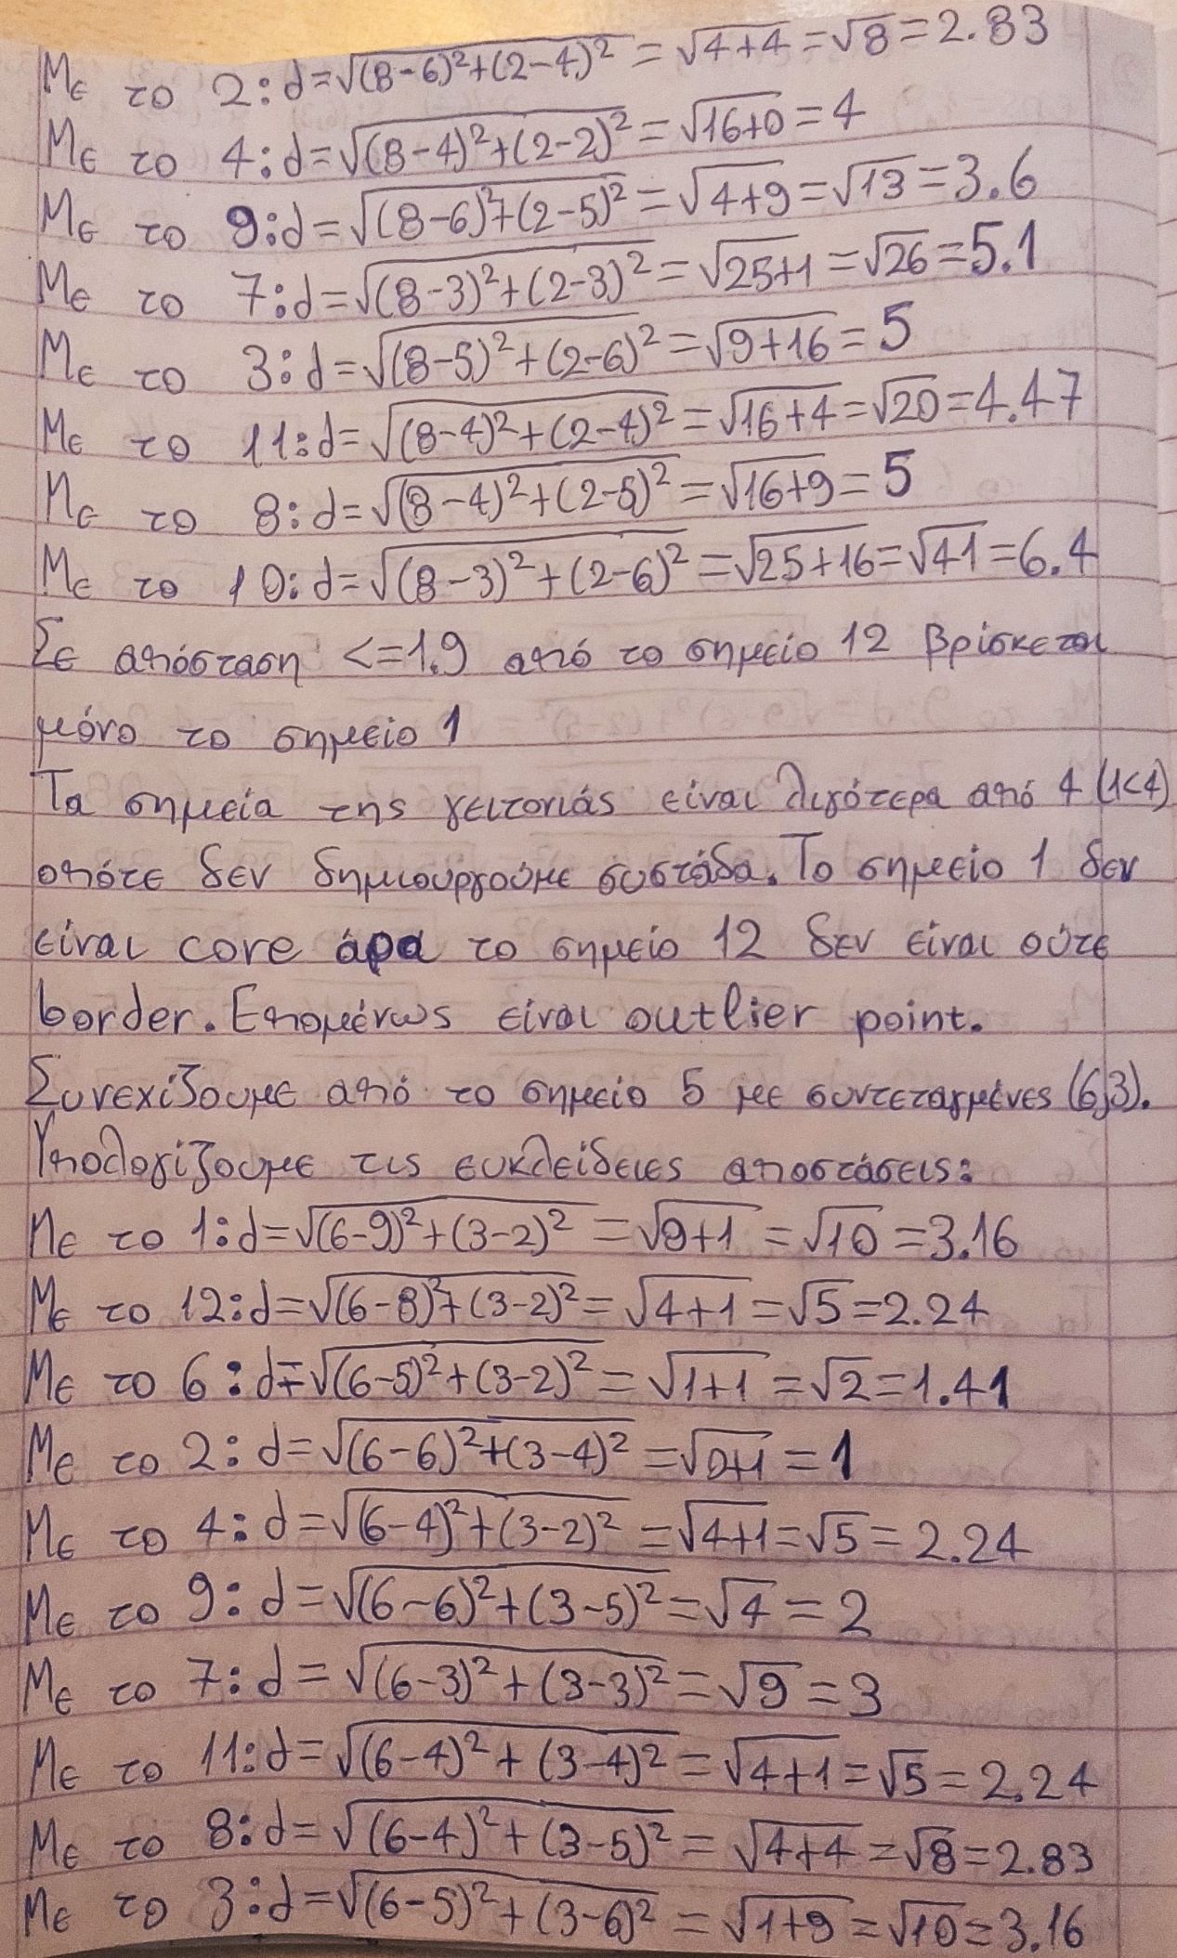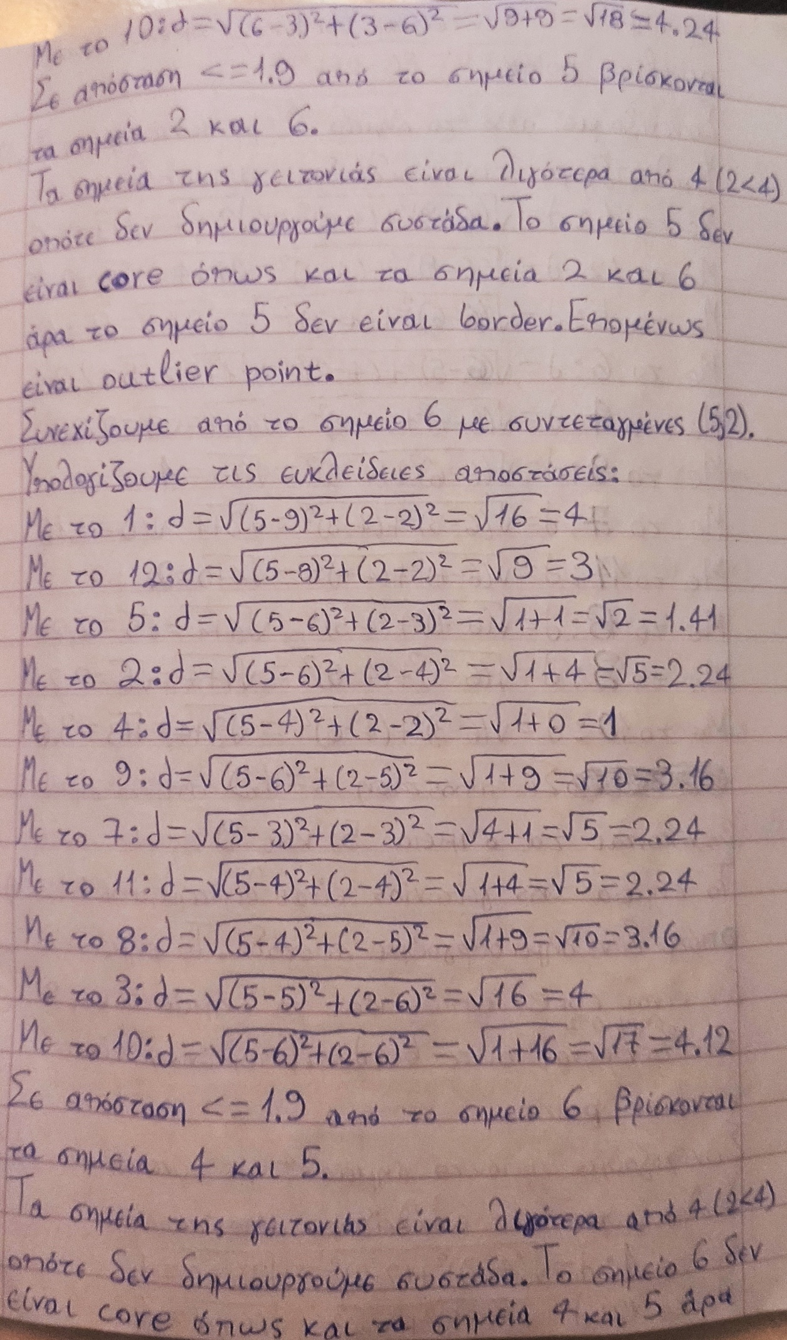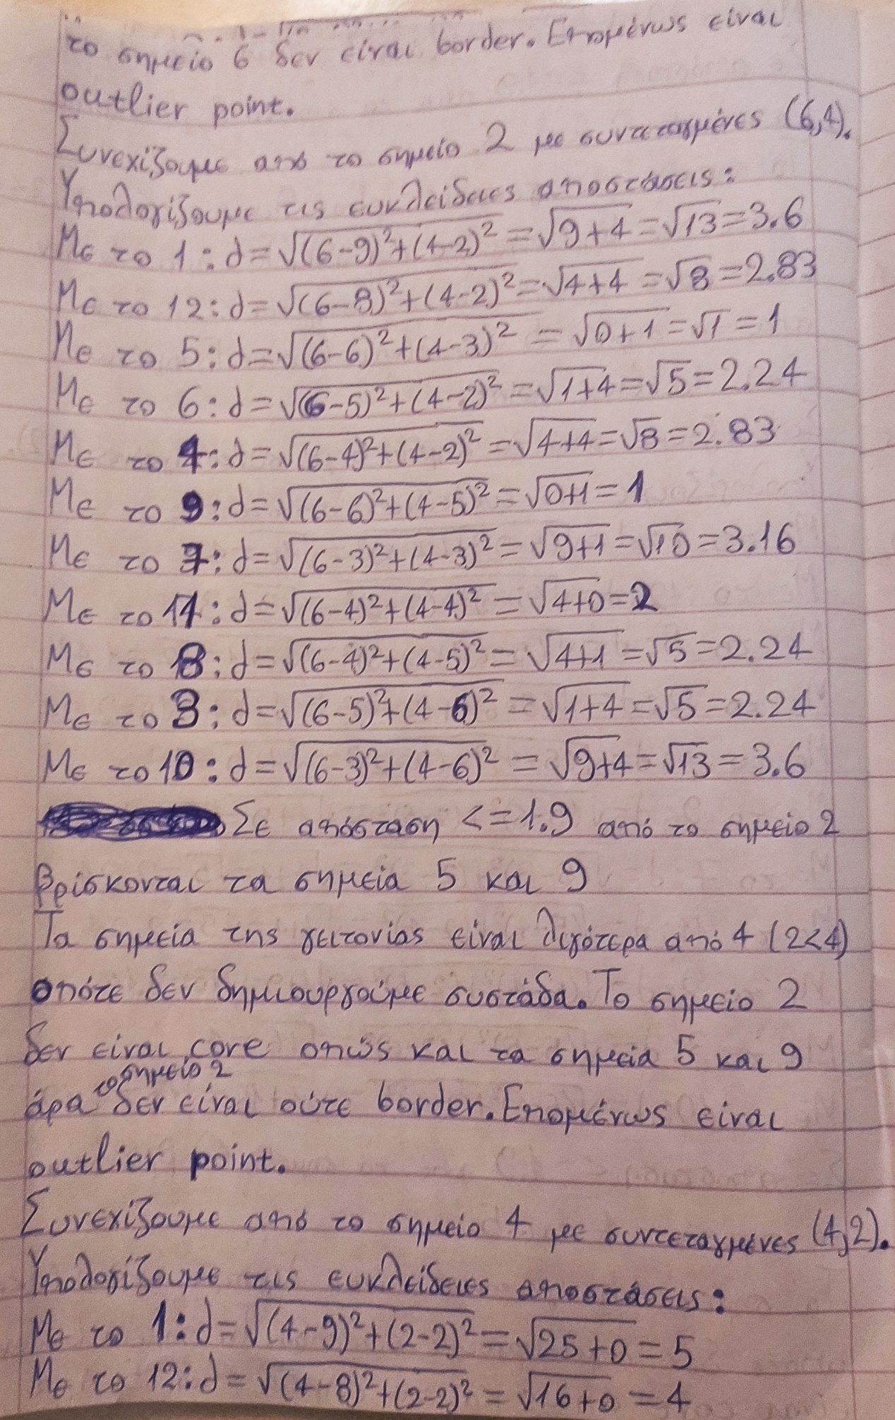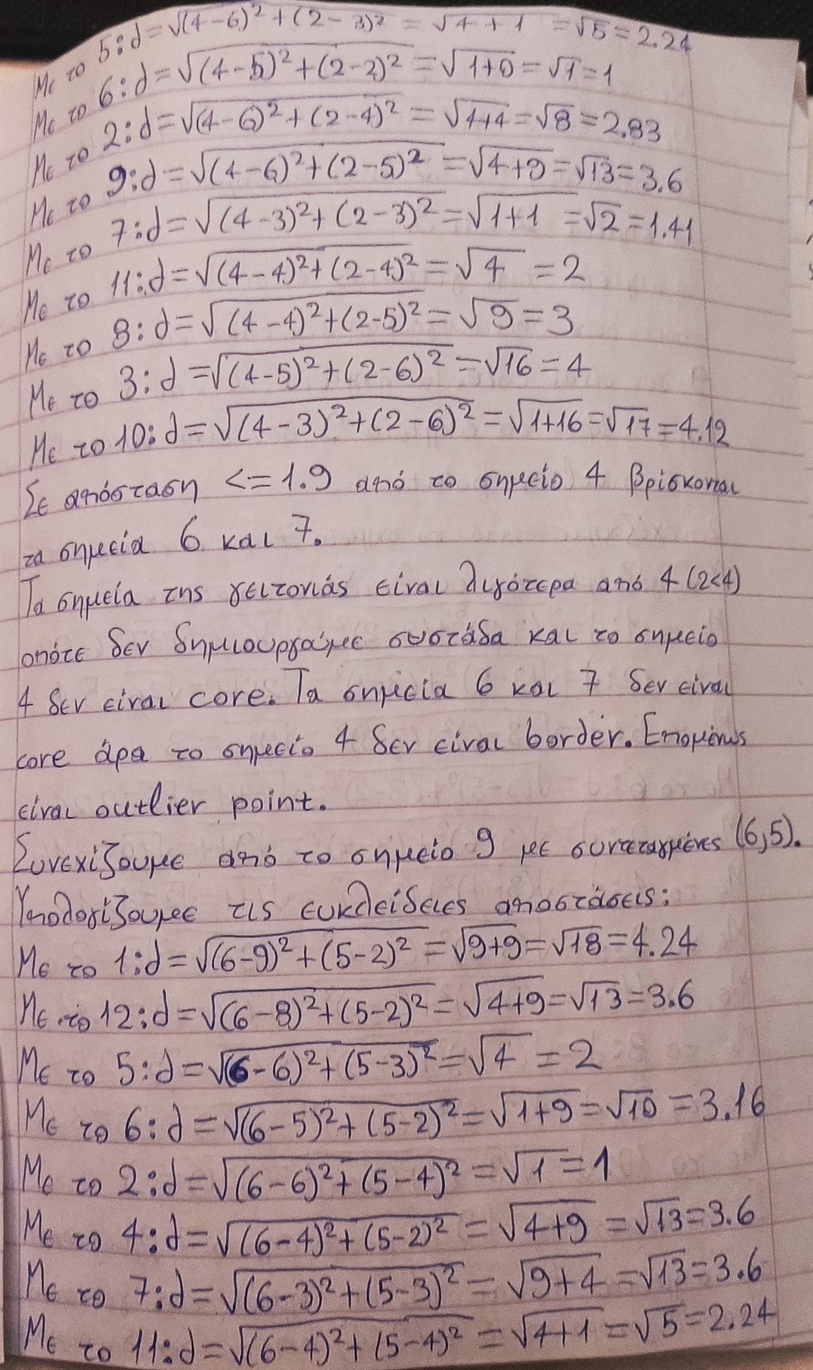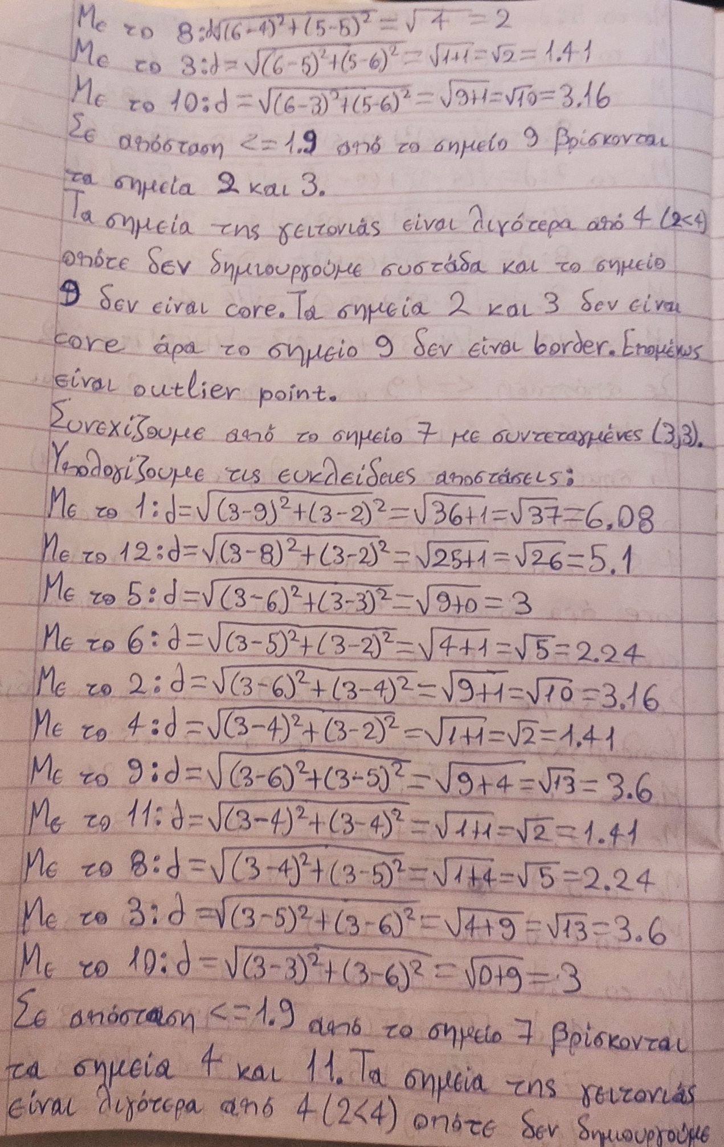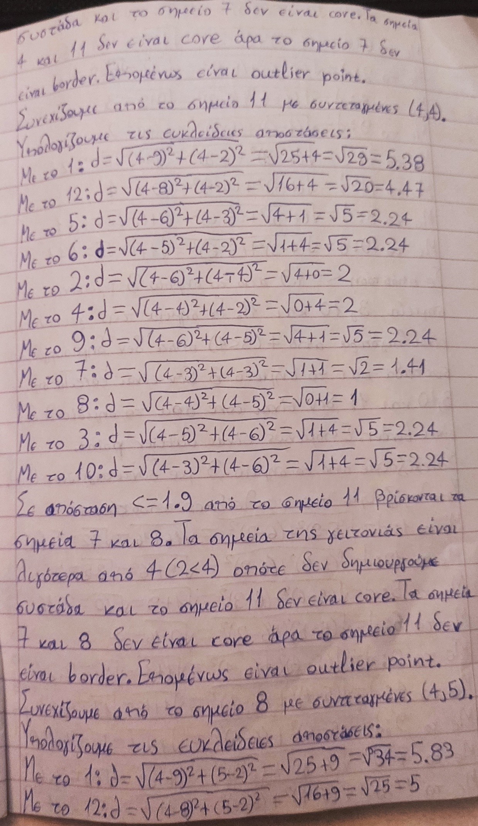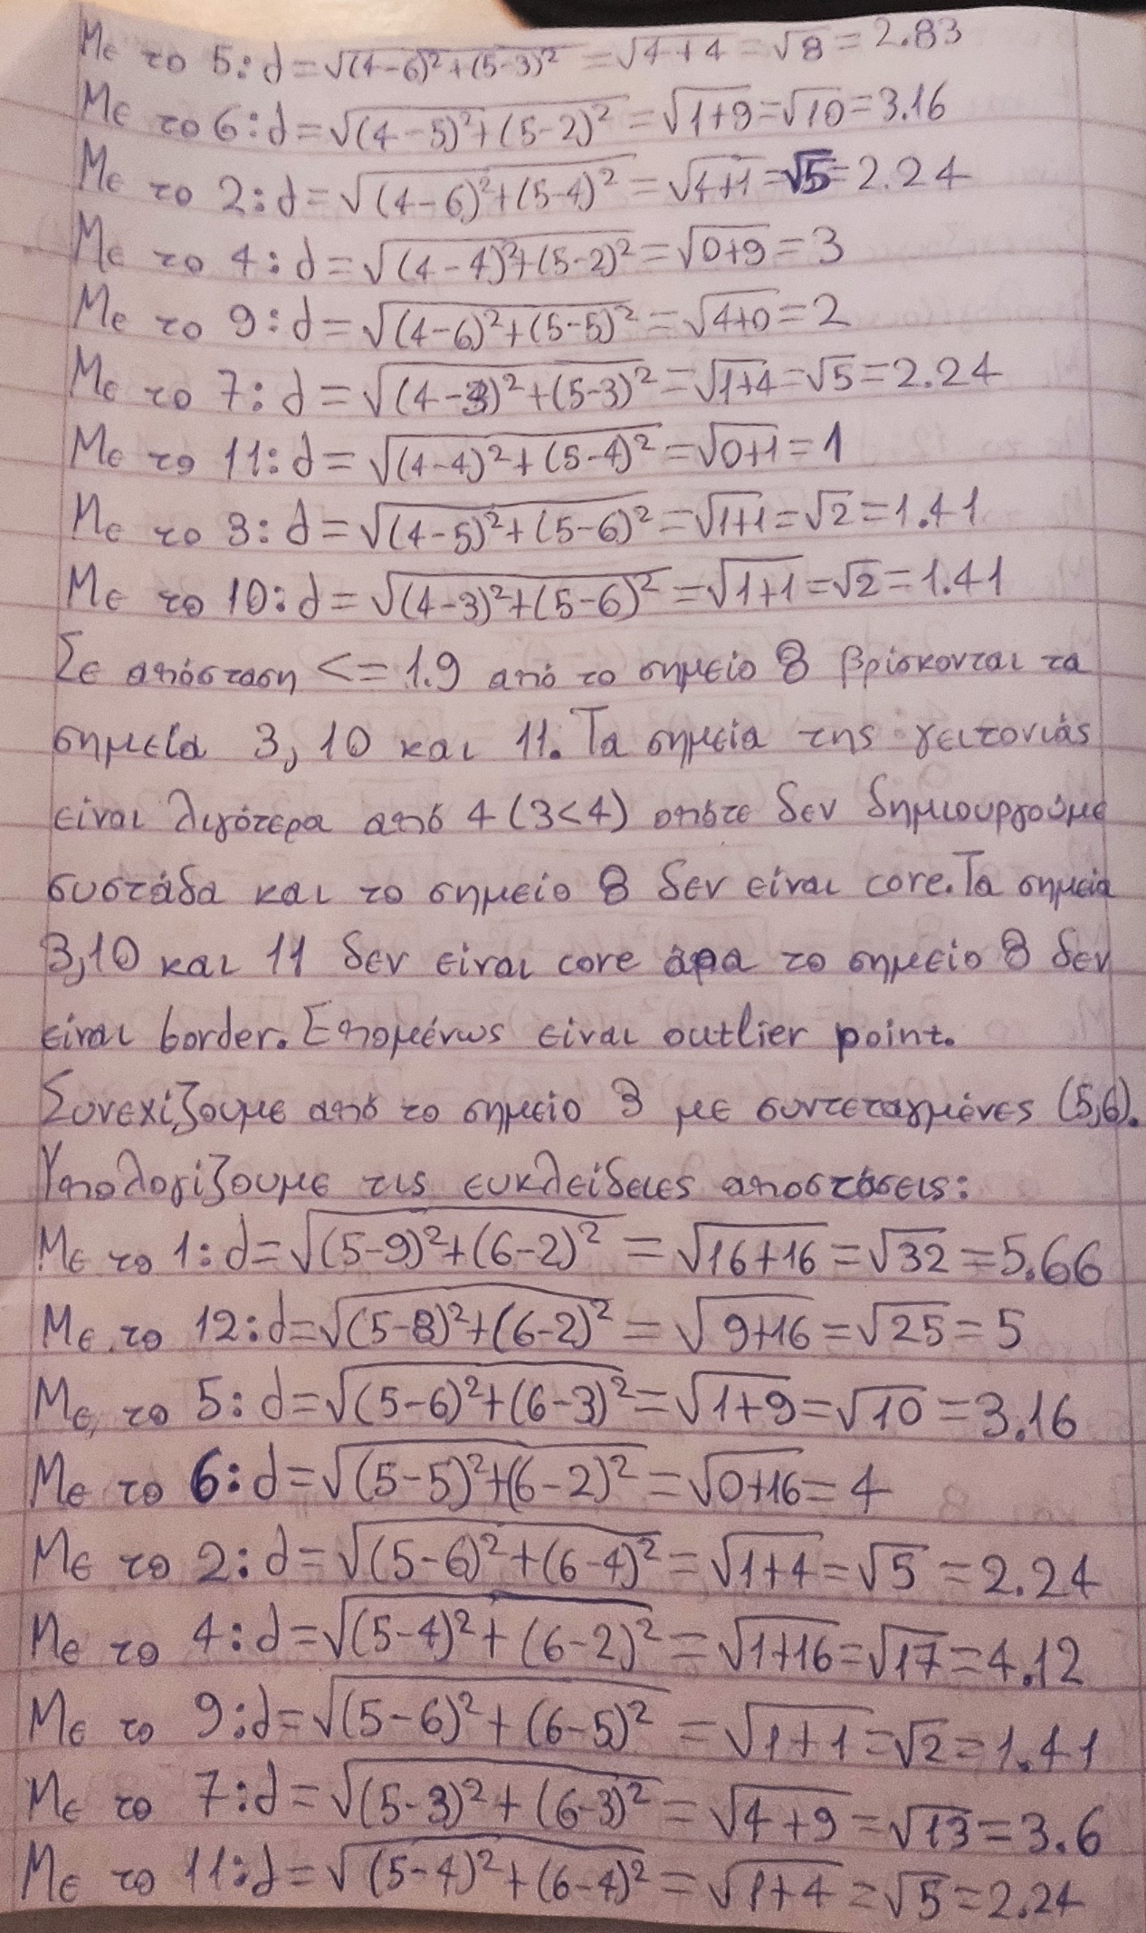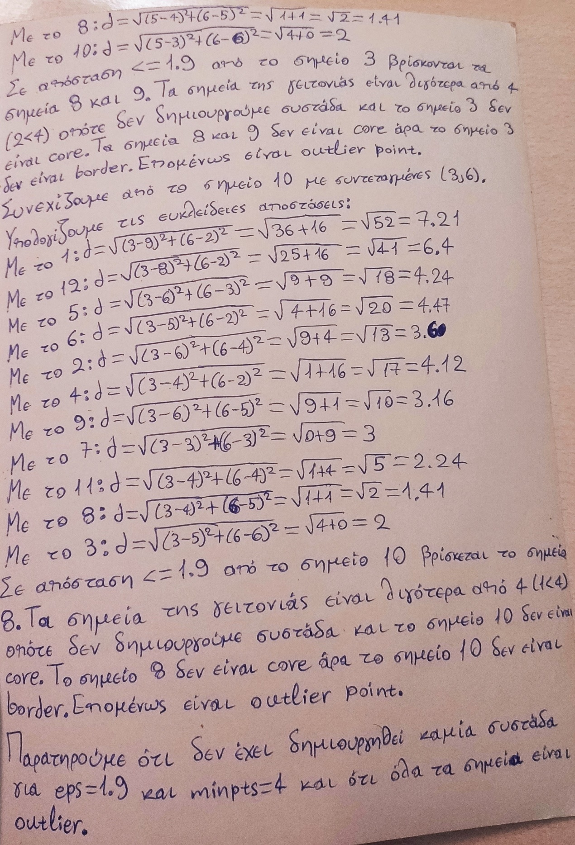

**2)DBSCAN using WEKA**

=== Run information ===

Scheme: weka.clusterers.DBSCAN -E 0.19 -M 4 -A "weka.core.EuclideanDistance -R first-last"

Relation: DBSCAN_data

Instances: 14

Attributes: 1

x;y

Test mode: evaluate on training data

=== Clustering model (full training set) ===

DBSCAN clustering results

========================================================================================

Clustered DataObjects: 14

Number of attributes: 1

Epsilon: 0.19; minPoints: 4

Distance-type:

Number of generated clusters: 0

Elapsed time: ,0

( 0.) 0;0 --> NOISE

( 1.) 0.9;0.2 --> NOISE

( 2.) 0.6;0.4 --> NOISE

( 3.) 0.5;0.6 --> NOISE

( 4.) 0.4;0.2 --> NOISE

( 5.) 0.6;0.3 --> NOISE

( 6.) 0.5;0.2 --> NOISE

( 7.) 0.3;0.4 --> NOISE

( 8.) 0.4;0.5 --> NOISE

( 9.) 0.6;0.5 --> NOISE

(10.) 0.3;0.6 --> NOISE

(11.) 0.4;0.4 --> NOISE

(12.) 0.8;0.2 --> NOISE

(13.) 10;10 --> NOISE

Time taken to build model (full training data) : 0 seconds

=== Model and evaluation on training set ===

Clustered Instances

Unclustered instances : 14